**CONFIGURAÇÃO PAINEL ZABBIX**

1 - Acessar o painel zabbix: 192.168.0.49/zabbix

2 - Va na aba administration e clica em proxies 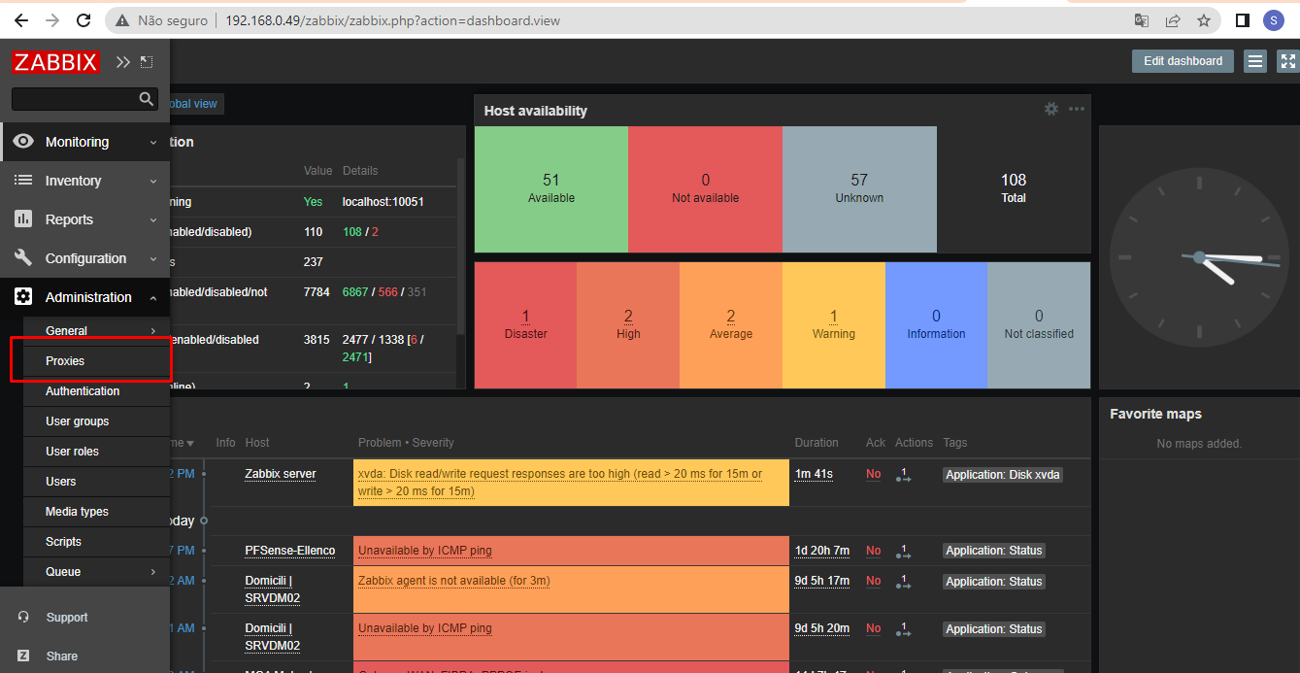

3 - clique em create proxy

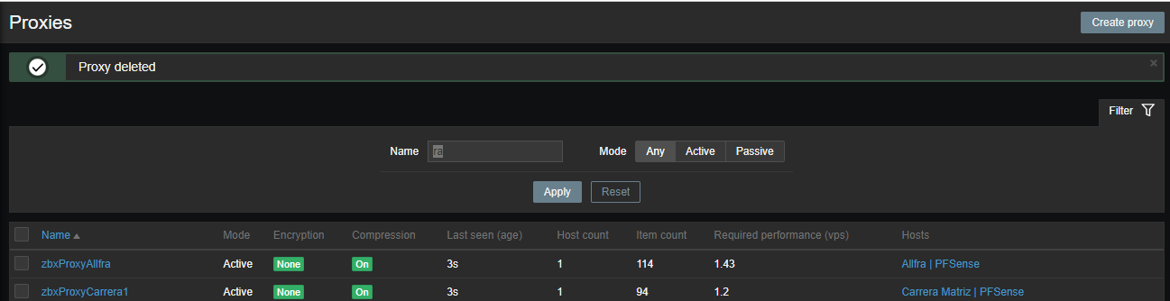

4 - Depois preencha

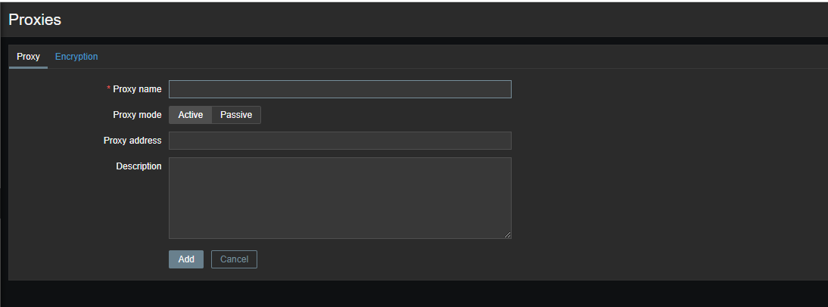

***para preencher siga o PADRÃO: zbxProxyNomeDoCliente

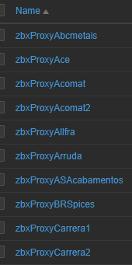

6 - Ir no pf sense, guia zabbix proxy:

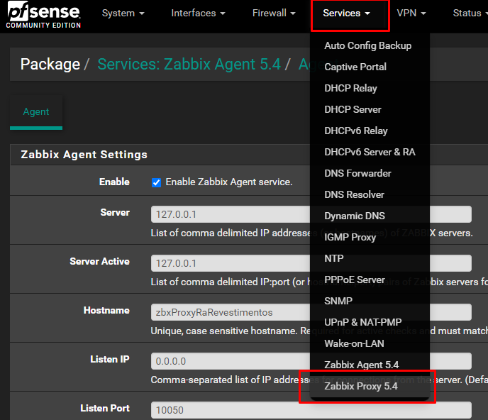

7 - Preencher somente as duas opções e salvar

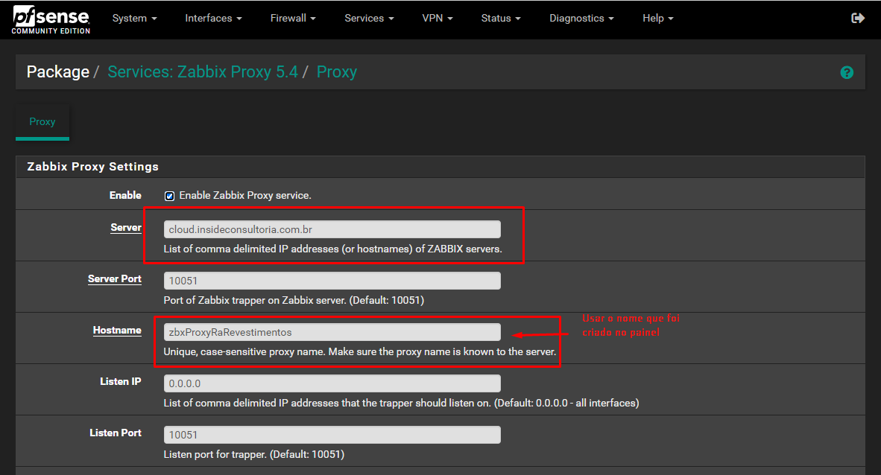

8 - Depois vá em zabbix agente, e preencha as três primeiras opções

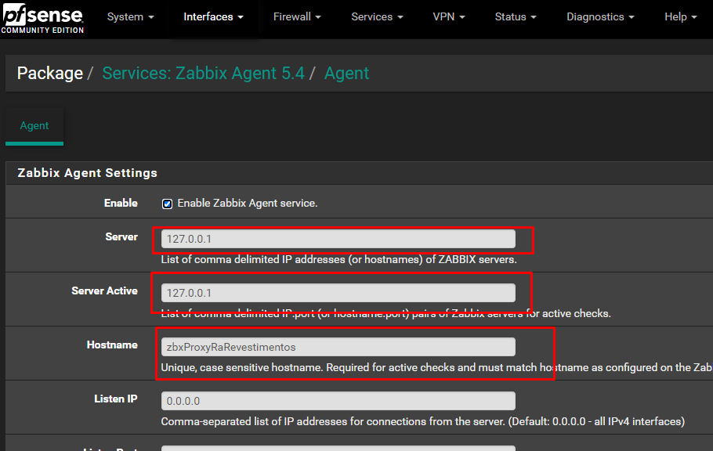

9 - Clique em show advanced options copie o código abaixo e cole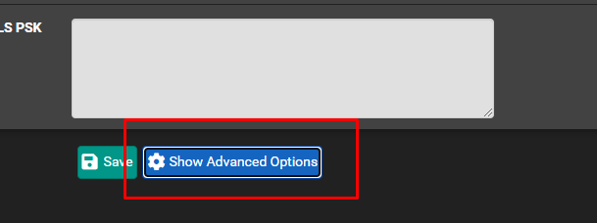

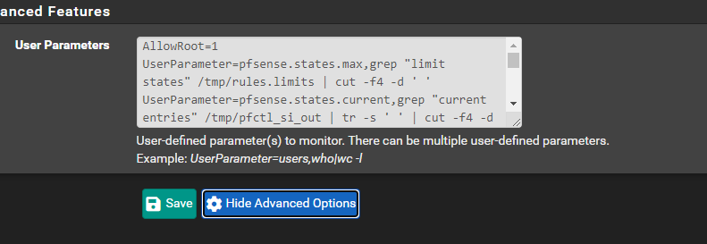

|_______________________________________________________________________|

AllowRoot=1

UserParameter=pfsense.states.max,grep "limit states" /tmp/rules.limits | cut -f4 -d ' '

UserParameter=pfsense.states.current,grep "current entries" /tmp/pfctl_si_out | tr -s ' ' | cut -f4 -d ' '

UserParameter=pfsense.mbuf.current,netstat -m | grep "mbuf clusters" | cut -f1 -d ' ' | cut -d '/' -f1

UserParameter=pfsense.mbuf.cache,netstat -m | grep "mbuf clusters" | cut -f1 -d ' ' | cut -d '/' -f2

UserParameter=pfsense.mbuf.max,netstat -m | grep "mbuf clusters" | cut -f1 -d ' ' | cut -d '/' -f4

UserParameter=pfsense.discovery[*],/usr/local/bin/php /root/scripts/pfsense_zbx.php discovery $1

UserParameter=pfsense.value[*],/usr/local/bin/php /root/scripts/pfsense_zbx.php $1 $2 $3

|_____________________________________________________________________|

10 – clique em diagnostics, comand prompt:

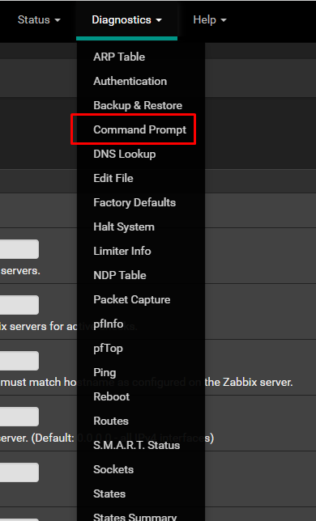

11 – Digite os comandos:

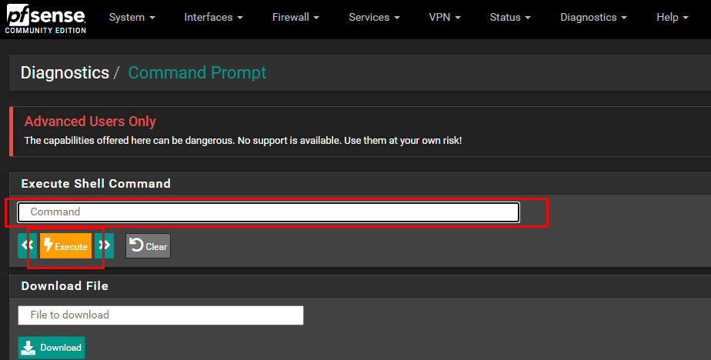

1º Comando:

mkdir /root/scripts

2º Comando:

curl -o /root/scripts/pfsense_zbx.php https://raw.githubusercontent.com/rbicelli/pfsense-zabbix-template/master/pfsense_zbx.php

12 - Feito isso, clique na aba hosts, despois clique em qualquer empresa:

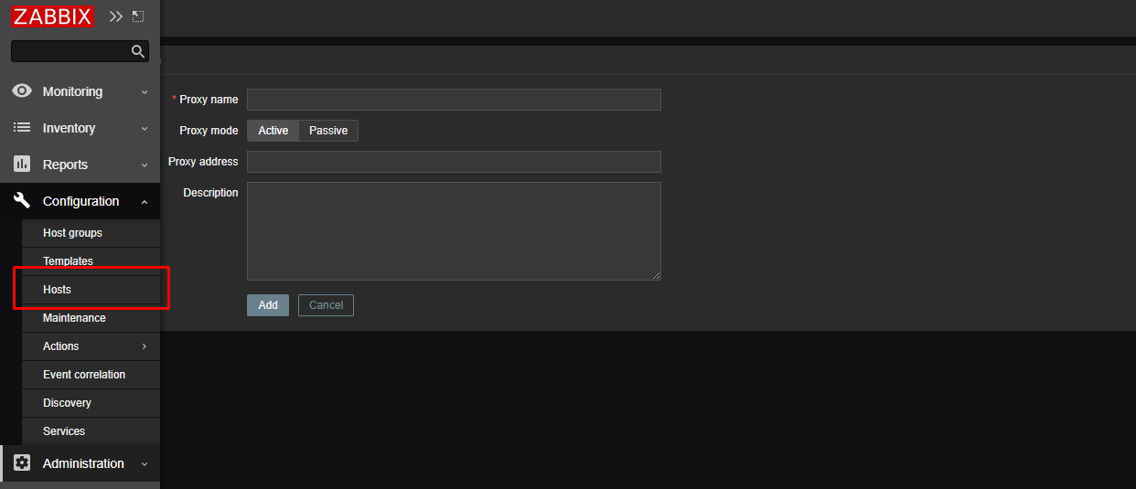

13 - Depois que escolher uma empresa clique em full clone:

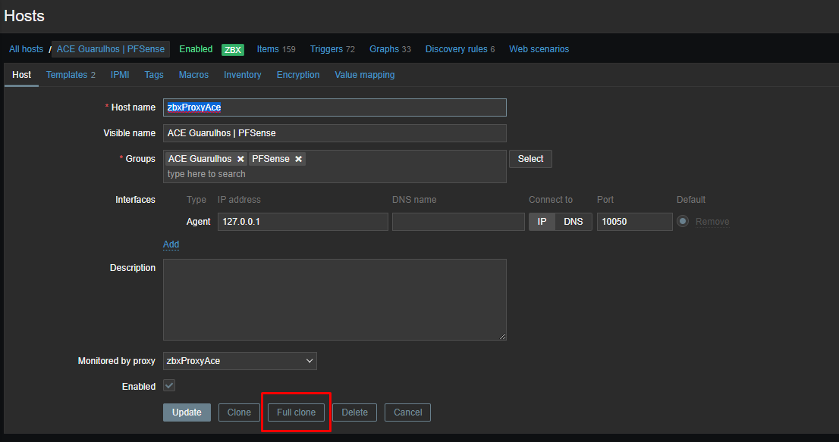

14 - Após isso preencha seguindo o padrão:

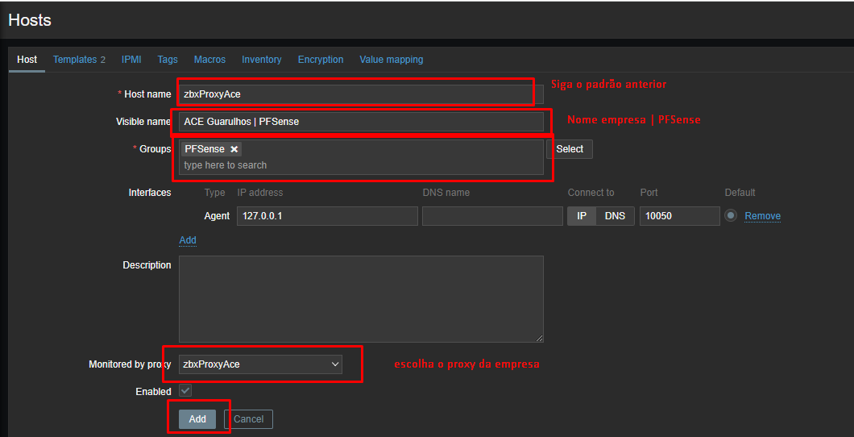

***Aqui em groups, caso ao digitar a empresa não apareça nada, clique em Ad new e crie um novo: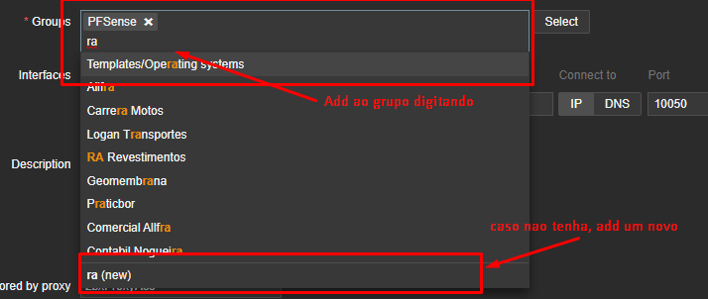

FEITO ISSO PARA VER SE DEU CERTO, VA EM MONITORING E HOSTS

